**PŘÍLOHA č. 2 Smlouvy - Definice značky a brand manuálu**

Značka destinace a její konkurenční identita je definována na základě průzkumů CzechTourismu silných asociací a konkurenčních výhod destinace následovně:

* Ve vzdálenějších trzích dominuje Praha jako destinace, která je silnější než značka Česko / Czechia
* Destinace je považována za destinaci s unikátním kulturním a historickým dědictvím, velká většina přijíždějících turistů ze zahraničí přijíždí za poznáním místní kultury v širším kontextu, poznáním unikátní architektury, gastronomie a bohatým kulturním a přírodním bohatství země (UNESCO)
* Známé je české pivo.
* Unikátní výhody destinace jsou - mírná krajina a klima, bezpečné prostředí, odstupné jak geograficky, dobrá dopravní dostupnost, malé vzdálenosti a dobrý poměr ceny a kvality (finanční dostupnost)
* Oceňována je i krajina, hory, příroda.

Esence značky spočívá v kulturním aspektu

Vizuály marketingové komunikace destinace Česko jsou sestavovány ze čtyř základních prvků: značka, fotografie, typografie a grafické prvky.

**Značka**

Pravidla zacházení s destinační značkou Česko jsou specifikována v grafickém manuálu značky #VisitCzechia (Příloha 1a). Pro veletržní expozici bude vždy užívána tato značka v horizontálním provedení v anglické mutaci v kombinaci se značkou Czechia. Pravidla pro zacházení se značkou Czechia jsou specifikována v jejím grafickém manuálu (Příloha 1b).

Velikost značek volíme dle rozměrové řady (Rozměrová řada) definované v manuálu, barevnosti s ohledem na pozadí (Použití značky na fotografii).

**Fotografie**

Fotografie představující produkty cestovního ruchu Česka dělíme na dva typy. Fotografie atraktivity (památky, místa, krajiny…) a fotografie zážitku. Zážitkové fotografie by měly zobrazovat lidi jako aktéry příběhů. Není nutné, aby bylo rozpoznatelné konkrétní místo. Jde o zachycení atmosféry a emoce. Fotografie nejlépe vystihující destinaci jsou vizuálně čisté, s jasnými barvami, nezahlcené a se schopností autenticky představit krásy destinace a příležitostí, jak poznat turistickou destinaci z různých úhlů pohledu.

**Typografie**

Základním řezem pro užití napříč jednotným vizuálním stylem je Graphik Medium. Z tohoto řezu vychází konstrukce destinační značky Česko. Graphik se používá jako titulkové i textové písmo. U některých aplikací marketingové komunikace můžete použít řez Graphik Semibold (např. podtitul, delší titulek).

**Grafické prvky – podtržení**

Titulky a slogany můžeme zvýraznit a graficky podpořit podtržením. Výška podtržení odpovídá optické síle tahu písma; pod znaky s dolním dotahem je podtržení vynecháno. Podtržení lze zkonstruovat dle ilustrace nebo za pomoci tabulky. Tabulka definuje velikost podtrženého písma, procentuální velikost písma odpovídající rozměrové řadě značky, výšku podtržení a odsazení podtržení od textu.

U víceslovných titulů a titulků se podtržení používá u důležitějšího výrazu v rámci slovního spojení. V případě, že obsahové sdělení titulku nevyžaduje zdůraznění, potrhávat se nemusí.

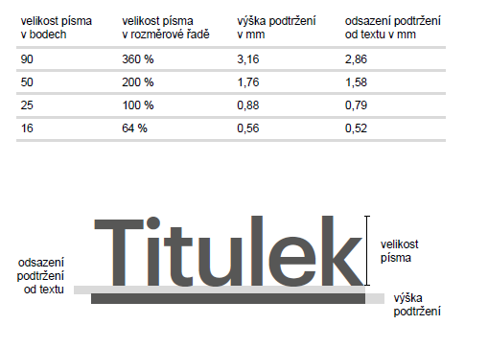

**Specifikace barev**

**Základní barvy**

Základními barvami vizuální identity Česko jsou pestré barvy trikolóry CZ modrá barva PANTONE® 7694 C a CZ červená barva PANTONE® 1795 C.

Převody ze systému PANTONE® do ostatních barvových systémů (zejména CMYK) jsou speciálně upraveny a je zakázáno používat převody ze vzorníku PANTONE nebo převody, které jsou součástí softwarových vzorníků grafických aplikací.

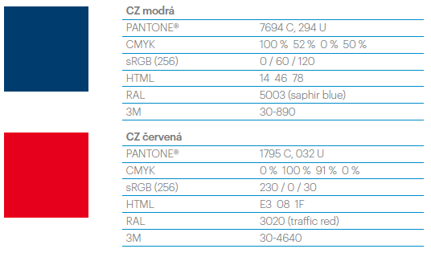

**Doplňkové barvy**

Kromě pestrých barev trikolóry používáme ve vizuálním stylu destinační značky ještě další odstín světle modré CZ azurovou a dále CZ černou a CZ bílou barvu.

